**TÀI LIỆU MÔ TẢ YÊU CẦU**

**BÁO CÁO KẾT QUẢ HOẠT ĐỘNG FANPAGE**

**SAIGON NEWPORT CORPORATION**

**-PHÒNG MARKETING-**

Phiên bản: 1.0

**Việt Nam, Tháng 3 2021**

Trang phê duyệt

Sự chứng thực trên tài liệu này bởi đại diện được ủy quyền của SNP cho thấy sự đồng ý của P.CNTT và P.MKT về tài liệu mô tả yêu cầu phát triền phần mềm báo cáo Thị phần cảng - Phòng Marketing.

|  |  |  |  |
| --- | --- | --- | --- |
| **Tổng hợp:** | Business Analyst | **Chữ ký:** |  |
|  |  |  |  |
| **Xem xét:** | (FPT)  Project Manager | **Chữ ký:** |  |
|  |  |  |  |
| **Supported by:** | (Customer Name) | **Chữ ký:** |  |
|  |  |  |  |
| **Approved by :** | (Customer Name) | **Chữ ký:** |  |

Lịch sử cập nhật tài liệu

|  |  |  |  |  |
| --- | --- | --- | --- | --- |
| **Ngày** | **Phiên bản** | **Người thực hiện** | **Người duyệt** | **Mô tả** |
| 26/03/2021 | 0.1 | Đỗ Thảo Hiếu |  | Tạo tài liệu mô tả yêu cầu |
|  |  |  |  |  |
|  |  |  |  |  |
|  |  |  |  |  |
|  |  |  |  |  |
|  |  |  |  |  |
|  |  |  |  |  |
|  |  |  |  |  |
|  |  |  |  |  |
|  |  |  |  |  |

DANH MỤC

1. Đặc tả yêu cầu báo cáo 5

1.1 Phạm vi báo cáo 5

1.2 Tiêu chí chấp nhận (Acceptance Criteria) 5

1.3 Khái quát báo cáo Thị phần cảng 5

1.4 Thiết kế sơ bộ giao diện Thị phần cảng 6

1.4.1 Thiết kế sơ bộ 6

1.4.2 Bộ lọc dữ liệu 6

1.4.3 Các tính năng hiện hữu của phần mềm 7

2. Phụ lục: Những công việc được đề xuất nhưng không thực hiện trong giai đoạn Quick-win 7

# Đặc tả yêu cầu báo cáo

## Phạm vi báo cáo

Phạm vi báo cáo đựơc liệt kê ở trong mục .

Ngoài ra, những tính năng nào không được đề cập cụ thể trong tài liệu này được coi là nằm ngoài phạm vi.

## Bảng danh mục

|  |  |  |
| --- | --- | --- |
| **STT** | **CHỈ TIÊU** | **CÔNG THỨC TÍNH** |
| 1. | Total Page Likes | = giá trị ngày cuối cùng (theo điều kiện thời gian) |
| 2. | Total Reach | = tổng giá trị cộng lại (trong cùng một điều kiện là cùng khoảng thời gian) |
| 3. | Total Engagements | = tổng giá trị Daily Page Consumptions và Daily Post Engagements |
| 4. | Engagement Rate (ER) | = (tổng giá trị Daily Page Consumptions và Daily Post Engagements/ Daily Total Reach) x100% |
| 5. | Total Video Views | = tổng giá trị cộng lại (trong cùng một điều kiện là cùng khoảng thời gian) |
| 6. | New Likes | = tổng giá trị cộng lại (trong cùng một điều kiện là cùng khoảng thời gian) |
| 7. | Độ tuổi và giới tính | = giá trị ngày cuối cùng (theo điều kiện thời gian) |
| 8. | Lượt tiếp cận trên fanpage | = tổng giá trị cộng lại (trong cùng một điều kiện là cùng khoảng thời gian) |
| 9. | Lượng tương tác fanpage | = tổng giá trị cộng lại (trong cùng một điều kiện là cùng khoảng thời gian) |
| 10. | Phần trăm tăng trưởng so với tháng trước | = (giá trị tại thời điểm đang xem xét của tháng hiện tại – giá trị cùng thời điểm tháng trước) / giá trị thực tế tháng trước x 100% |
| 11. | Phần trăm tăng trưởng so với cùng kì | = (giá trị tại thời điểm đang xem xét của năm sau – giá trị cùng thời điểm năm trước) / giá trị thực tế năm trước x 100% |

## Tiêu chí chấp nhận (Acceptance Criteria)

Khi kiểm thử và nghiệm thu, báo cáo kết quả hoạt động Fanpage Saigon Newport Corporation (FSNP) được đánh giá và chấp nhận khi thỏa mãn những tiêu chí như sau:

* Báo cáo thể hiện được các chỉ số theo đối tượng và khoảng thời gian trong phần [1.4 Khái quát](#_Khái_quát_(Overview)_1).
* Giao diện người dùng của báo cáo thể hiện được các thành phần trong mục thiết kế sơ bộ trong phần .
* Khi người dùng tương tác với báo cáo, nội dung hiển thị trên báo cáo theo mục hiển thị mặc định và hiển thị theo lựa chọn của người dùng trong phần .

## Khái quát (Overview)

* + 1. **Báo cáo tổng quan về Page**

**Là Trưởng, phó Phòng, Nhân viên Phòng, tôi có thể xem Báo cáo kết quả hoạt động fanpage.**

Mục đích:

* Thể hiện chỉ số các đối tượng cần phân tích trên fanpage.
* Là căn cứ để đề xuất, điều chỉnh chính sách vĩ mô.

Tương ứng, có thể thực hiện những hành động sau:

Theo dõi biến động các chỉ số

* + 1. **Báo cáo tổng quan về Post**

## Thiết kế sơ bộ giao diện Báo cáo

### **Thiết kế sơ bộ**

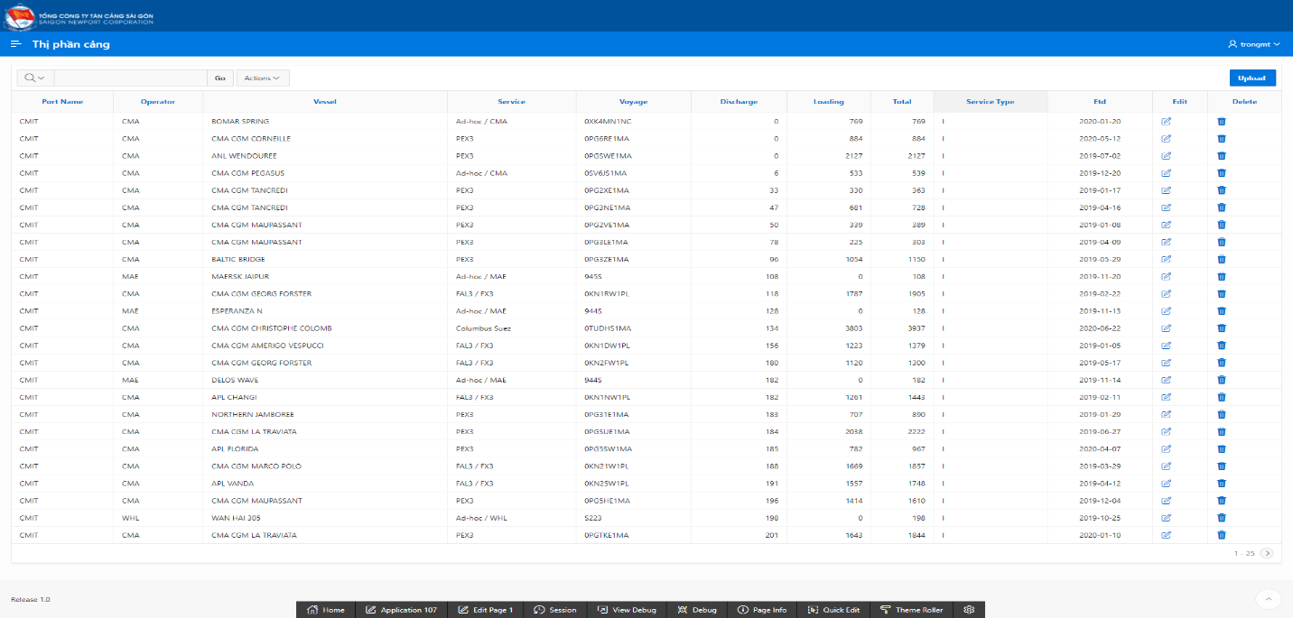

### Bộ lọc dữ liệu



#### Hiển thị mặc định

Khi người dùng mới mở báo cáo, giá trị tiêu chí lọc dữ liệu sẽ theo hiển thị mặc định.

##### Hiển thị mặc định

|  |  |
| --- | --- |
| **Hành vi người dùng** | **Kết quả hệ thống** |
| Mở báo cáo | Hệ thống tự động hiển thị bảng dữ liệu Thị phần cảng. |

##### Hiển thị theo lựa chọn của người dùng

|  |  |
| --- | --- |
| **Hành vi người dùng** | **Kết quả hệ thống** |
| Kích vào 1 hoặc nhiều tiêu đề cột. | Lọc dữ liệu tất cả các số liệu của Thị phần cảng. |
| Chỉ định tìm kiếm theo tên trong một hoặc nhiều cột | Lọc dữ liệu tất cả các số liệu của Thị phần cảng theo tiêu chí. |
| Điều chỉnh hiển thị báo cáo tại Actions menu. | Điều chỉnh tất cả các số liệu của Thị phần cảng. |

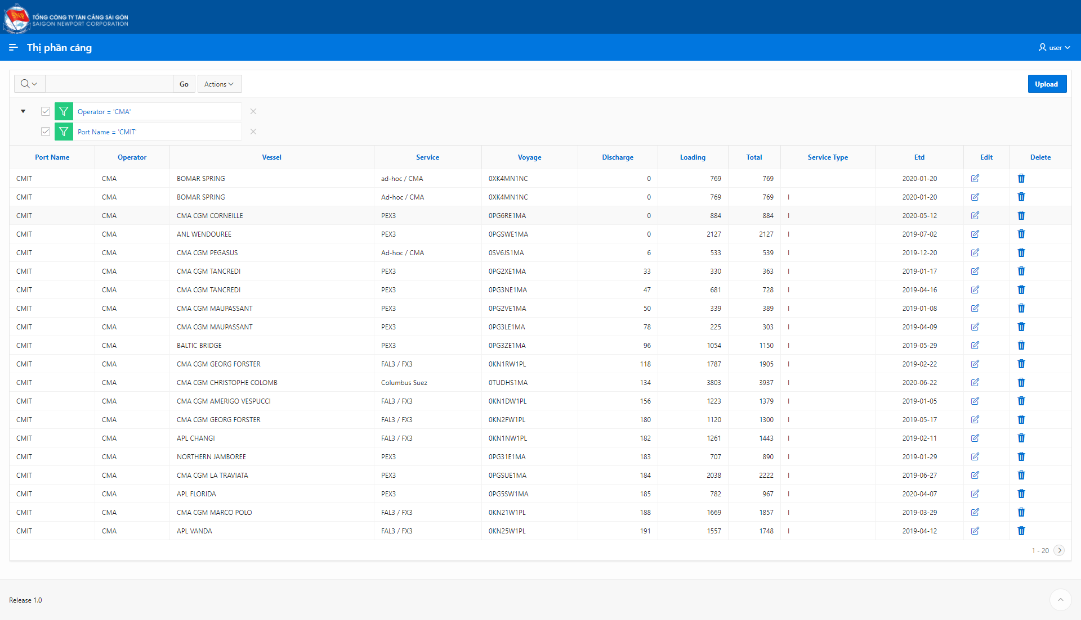

### Các tính năng hiện hữu của phần mềm

* + 1. Đăng tải dữ liệu theo mẫu.
    2. Xuất file CSV, HTML, PDF, gửi Email tương ứng với báo cáo được chọn.
    3. Điều chỉnh hiển thị báo cáo tại Actions menu và tại tiêu đề cột.
    4. Chỉnh sửa và cập nhật dữ liệu.
    5. Xóa dữ liệu theo dòng.

# Phụ lục: Những công việc được đề xuất nhưng không thực hiện trong giai đoạn Quick-win